Upis u srednju školu 2024./2025.

# RAZMISLI

Koji predmeti te zanimaju

Što i gdje želiš raditi u budućnosti

Strukovna škola ili gimnazija

Želiš li ići na fakultet

Koji su tvoji interesi, sposobnosti , vještine i osobine

# UPITNICI

Upitnik interesa i kompetencija- <https://e-usmjeravanje.hzz.hr/Predanketa>

Osobine koje traže poslodavci- <https://e-smjeravanje.hzz.hr/kojevjestinetrazeposlodavci>

Upitnik za samoprocjenu osobina ličnosti povezanih s poslom- <http://samoprocjena.hzz.hr/>

Izbor zanimanja- <http://www.karijera.hr/izbor_zanimanja/index.php>

Slikovni upitnik profesionalnih interesa- <http://www.karijera.hr/upitnik_uvod.php>

Test informiranosti o zanimanjima- <http://www.karijera.hr/test_uvod.php>

Upitnik o poteškoćama pri donošenju odluka o zanimanjima- <http://www.karijera.hr/gati_uvod.php>

# ISTRAŽI

* Istraži o zanimanjima
* Istraži o srednjim školama (predmeti, stipendije, opremljenost, uspjesi učenika)
* Korisne stranice:
  + Informacije o zanimanjima- <http://e-usmjeravanje.hzz.hr/Pretraga>
  + Vodič kroz zanimanja- <http://mrav.ffzg.hr/zanimanja/>
  + Brošura CISOK- <https://cisok.hr/usluge-u-cisok-centrima/ucenici-osnovne-skole/brosure-kamo-nakon-osnovne-skole/>

<https://www.youtube.com/watch?v=ZW_cfdfEl9I&list=PL9Mz0Kqh3YKoDK0EQt87m-J60sZu9cjFm&index=30&t=0s-> ( na poveznici možete pogledati video o izboru zanimanja.)

# BODOVI

* Izračunaj svoje bodove
* Provjeri minimalni bodovni prag
* Provjeri imaš li pravo na dodatne bodove
* Korisne stranice:
  + Kalkulator bodova- <https://www.srednja.hr/srednja-kalkulator/>
  + Publikacije za učenike- <https://srednje.e-upisi.hr/#/Faq>
  + Tablica bodova- <https://srednje.e-upisi.hr/#/>
  + KORISNE STRANICE
* e-Usmjeravanje- <https://e-usmjeravanje.hzz.hr/>
* [www.upisi.hr](http://www.upisi.hr)
* RaZBor- <http://karijera.hr/>
* CISOK- <https://cisok.hr/>
* PUT KARIJERE https://www.putkarijere.hr/
* Vodič kroz zanimanja- <http://mrav.ffzg.hr/zanimanja/>
* [www.mzo.hr](http://www.mzo.hr)
* [www.os-velika-mlaka.skole.hr](http://www.os-velika-mlaka.skole.hr)

# PRAVILNICI

* Pravilnik o elementima i kriterijima za izbor kandidata za upis u I. razred srednje škole- <http://osagm.hr/wp-content/uploads/2017/01/Pravilnik_o_elementima_i_kriterijima_final.pdf>
* Pravilnik o izmjenama i dopunama Pravilnika o elementima i kriterijima za izbor kandidata za upis u srednje škole- <https://narodne-novine.nn.hr/clanci/sluzbeni/2017_05_47_1109.html>
* [Pravilnik o izmjenama i dopunama Pravilnika o elementima i kriterijima za izbor kandidata za upis u I. razred srednje škole](https://narodne-novine.nn.hr/clanci/sluzbeni/2022_03_39_482.html) (28. ožujka 2022.)- https://narodne-novine.nn.hr/clanci/sluzbeni/2022_03_39_482.html
* Zdravstvene kontraindikacije za upis u srednju školu**-** [**http://psihometar.info/wp-content/uploads/2010/01/Jedinstveni_popis_zdravstvenih_zahtjeva.pdf**](http://psihometar.info/wp-content/uploads/2010/01/Jedinstveni_popis_zdravstvenih_zahtjeva.pdf)

# Predstavljanje srednjih škola

<https://www.srednja.hr/skole/>

# PROCEDURA UPISA

Preko stranice <https://srednje.e-upisi.hr/#/>

Nacionalnoga informacijskog sustava prijava i upisa u srednje škole.

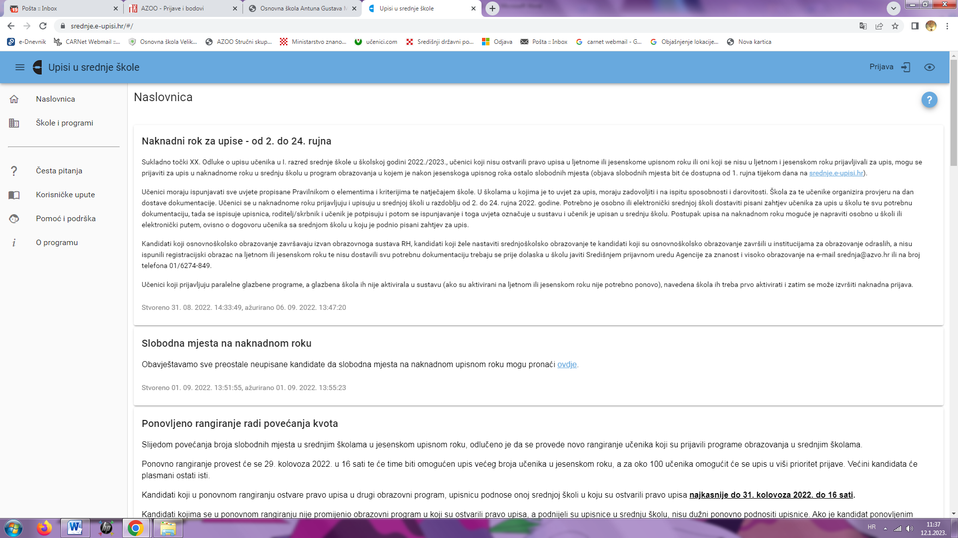

[Prijave za korisnike još nisu omogućene](https://www.google.com/url?q=https%3A%2F%2Fwww.upisi.hr%2Fupisi%2FNovosti%2FNovost%2F2625&sa=D&sntz=1&usg=AOvVaw02FH_ck9JyU70FCMpkenGJ)

O vremenu početka rada tog dijela sustava bit ćete informirani naknadnom obavijest

## ZA KRAJ…

## Mnogim učenicima je odabir srednje škole značajan izvor stresa. Sjeti se da na putu donošenja odluke nisi sam/a, već su uz tebe članovi obitelji, prijatelji i škola. Slobodno se možeš obratiti razrednici ili pedagoginjama u školi.

## Sve informacije i novosti vezane uz upise ćemo redovito objavljivati na mrežnim stranicama škole i na Teamsu.

## Želimo ti puno uspjeha!

## Pedagoginja Mihaela Tomašić